03 сентября 2014 года

в МОУ Агаповская СОШ им. П.А. Скачкова прошли уроки памяти посвящённые «10 лет Бесланской трагедии» школьники вспоминают трагические события в Беслане и учатся правильному поведению во время терактов

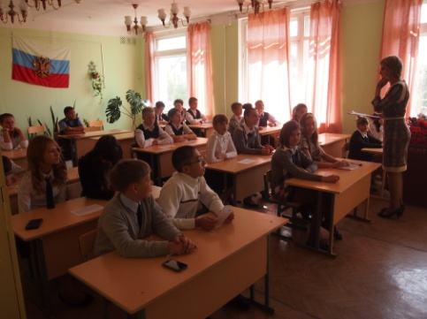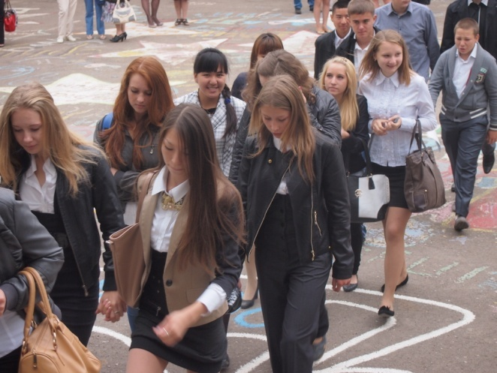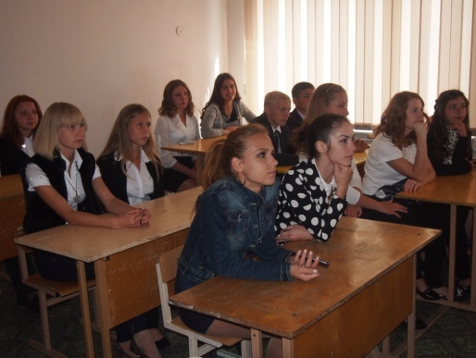

Учителя физической культуры 04 сентября 2014 года провели осенний легкоатлетический кросс, посвященный Беслану

